2 сольф. от 15.09, 21.09.
1) На уроке мы узнали, что существует 3 вида минора. Выучить правило.
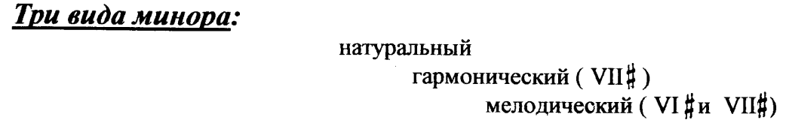
В гармоническом миноре повышается VII ступень (и в восходящем, и в нисходящем направлении).
В мелодическом – в восходящем направлении повышаются VI и VII ступени, в нисходящем – движение идёт как в натуральном миноре.
2) На занятии мы построили 3 вида ля минора. Играем их на фортепиано и поём (как мы делали в классе).
3) Вспоминаем правило построения кварт.
ч 4 (чистая кварта) – расстояние 2,5 тона.
Если нижний звук в кварте без знака, то и верхний – тоже будет без знака. Если нижний звук со знаком диеза, то и верхний тоже будет со знаком диеза. Если нижний звук со знаком бемоля, то и верхний тоже будет со знаком бемоля.
Исключение составляют кварты фа диез - си и фа - си бемоль.
4) Допишите диезы там, где это необходимо. Затем каждую кварту сыграем и споём.
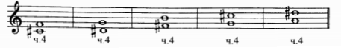
5) Допишите бемоли там, где это необходимо. Затем каждую кварту сыграем и споём.
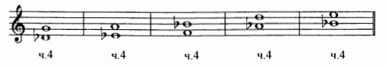
6) №164. Определите, какой тут вид ля минора. Настройтесь в нём (спойте гамму, t5/3). Затем спойте этот номер с дирижированием несколько раз.
